虚拟机的过程（略），参考：https://blog.csdn.net/weixin*44813579/article/details/105867198?spm=1001.2101.3001.6650.3&utm*medium=distribute.pc*relevant.none-task-blog-2%7Edefault%7ECTRLIST%7Edefault-3.fixedcolumn&depth*1-utm*source=distribute.pc*relevant.none-task-blog-2%7Edefault%7ECTRLIST%7Edefault-3.fixedcolumn

因为在安装过程中需要创建用户，所以无需输入相应命令。

# 安装一些必要的工具

sudo su切换到root模式

1、更新apt-get  
 切换源，参考：https://blog.csdn.net/yscoder/article/details/110681828  
 sudo apt-get update  
  
 说明：apt-get是用来安装软件的工具  
2、安装ssh服务  
 apt-get install openssh-server  
 说明： ssh是机器之间远程登录的服务  
3、安装vim   
 apt-get install vim

# 配置免密登录

## 禁用防火墙

ufw disable   
  
ufw status //查看防火墙状态

## 生成密钥对

在用户模式下进行：

ssh localhost（**测试一下 SSH 是否可用**）  
  
exit  
  
cd ~/.ssh  
  
ssh-keygen -t rsa

说明：一路回车，在~/.ssh目录会生成一个两个文件，id*rsa和id*rsa.pub

## 将公钥复制到localhost

ssh-copy-id localhost

# 在Ubuntu中挂载共享文件夹

参考：https://www.pianshen.com/article/27431804257/

1. “设备”->“共享文件夹”，记住共享文件夹的共享名

* F:/XXX/Share 共享文件夹名：Share
* 选择

1. “设备”->“安装增强功能“

* 直接使用sf_Share

1. 设置vbox共享粘贴板

* “设备”->“共享粘贴板”->“双向“
* 说明：这样在真机和虚拟机之间可以任意的复制和粘贴。

# 安装并配置jdk

## 下载安装

mkdir ~/app  
chmod -R 777 ~/app  
tar -zxvf /media/sf_Share/jdk-8u311-linux-x64.tar.gz -C ~/app  
mv ~/app/jdk1.8.0_311 ~/app/jdk

## 配置环境变量

gedit ~/.bashrc  
export JAVA_HOME=/home/marui/app/jdk  
export JRE_HOME=$JAVA_HOME/jre  
export CLASSPATH=.:$CLASSPATH:$JAVA_HOME/lib:$JRE_HOME/lib  
export PATH=$PATH:$JAVA_HOME/bin:$JRE_HOME/bin  
  
source ~/.bashrc  
java -version

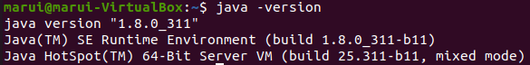

# 安装并配置Hadoop

## 下载安装

tar -zxvf /media/sf_Share/hadoop-2.10.1.tar.gz -C ~/app  
mv ~/app/hadoop-2.10.1 ~/app/hadoop

## 配置环境变量

gedit ~/.bashrc  
export JAVA_HOME=/home/marui/app/jdk  
export JRE_HOME=$JAVA_HOME/jre  
export CLASSPATH=.:$CLASSPATH:$JAVA_HOME/lib:$JRE_HOME/lib  
export HADOOP_HOME=/home/marui/app/hadoop  
export PATH=$PATH:$JAVA_HOME/bin:$JRE_HOME/bin:$HADOOP_HOME/bin:$HADOOP_HOME/sbin  
  
source ~/.bashrc

## 配置hadoop-env.sh

gedit ~/app/hadoop/etc/hadoop/hadoop-env.sh  
  
找到export JAVA_HOME=${JAVA_HOME}这一行，将其修改为：  
export JAVA_HOME=/home/marui/app/jdk

## 配置core-site.xml

gedit ~/app/hadoop/etc/hadoop/core-site.xml  
  
<configuration>  
 <!--hdfs文件系统的主机和端口号 -->   
 <property>  
 <name>fs.defaultFS</name>  
 <value>hdfs://localhost:9000</value>  
 </property>   
 <property>  
 <name>hadoop.tmp.dir</name>name>  
<value>/home/marui/app/hadoop/tmp</value><!--该目录需要手动创建， hadoop文件系统依赖的基本配置 -->   
 </property>  
</configuration>

## 配置hdfs-site.xml

gedit ~/app/hadoop/etc/hadoop/hdfs-site.xml  
  
<configuration>  
 <property><!--配置块(上传文件)的副本数 -->  
　 <name>dfs.replication</name>  
　　<value>1</value>  
　</property>  
</configuration>

## 配置mapred-site.xml

需将先把mapred-site.xml.template复制成mapred-site.xml  
gedit ~/app/hadoop/etc/hadoop/mapred-site.xml  
  
<configuration>  
 <property><!--mapreduce框架设置 -->  
　 <name>mapreduce.framework.name</name>  
　　<value>yarn</value>  
　</property>  
</configuration>

## 配置yarn-site.xml

gedit ~/app/hadoop/etc/hadoop/yarn-site.xml  
  
<configuration>  
<!-- Site specific YARN configuration properties   
NodeManager 上运行的附属服务。 需配置成 mapreduce_shuffle, 才可运行 MapReduce 程序  
-->  
 <property>  
　 <name>yarn.nodemanager.aux-services</name>  
　 <value>mapreduce_shuffle</value>  
　</property>  
</configuration>

注意：默认只有一个reducer

# 运行hadoop

## 格式化namenode

cd ~/app/hadoop/bin  
./hadoop namenode -format  
说明：首次运行须格式化，以后运行就不需要这一步。格式化后会在core-site.xml中hadoop.tmp.dir所指定的目录中生成name文件夹。

## 运行hadoop (要在用户模式下)

cd ~/app/hadoop/sbin  
./start-all.sh

## 查看进程

jps  
  
6208 NodeManager  
7122 Jps  
5204 NameNode  
6086 ResourceManager  
5337 DataNode  
5963 SecondaryNameNode

## webUI查看

http://localhost:50070，查看hdfs

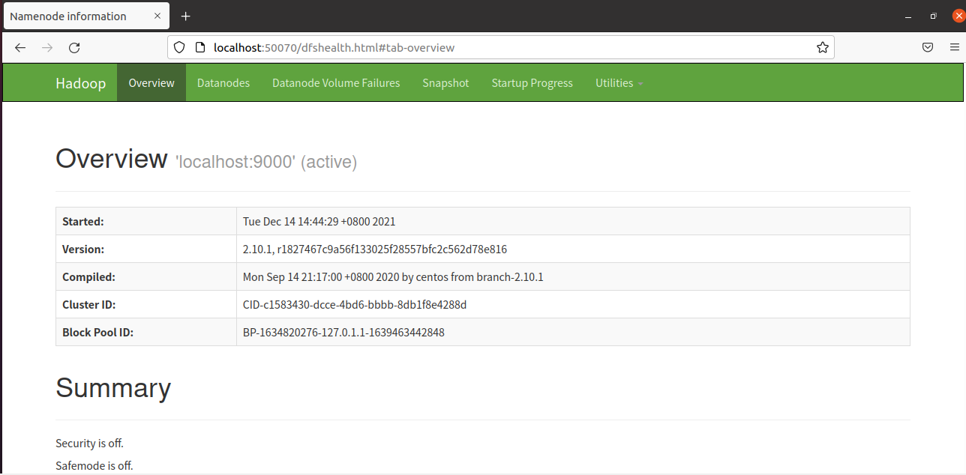

http://localhost:8088，查看mapreduce作业情况

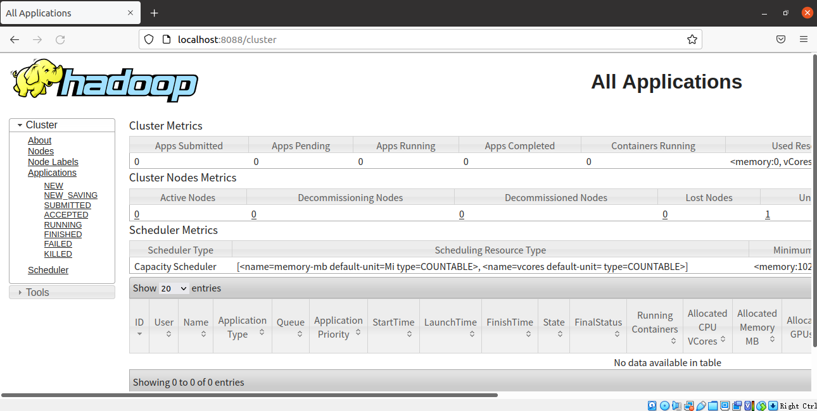

# 测试wordcount程序

## 生成单词文件

mkdir ~/words  
echo 'hello world hello hadoop' > ~/words/word1.txt   
echo 'have run on hadoop' > ~/words/word2.txt

## 上传至hdfs

hdfs dfs -mkdir /input # 在hdfs上新建输入数据的目录  
hdfs dfs -put ~/words/word*.txt /input # 上传文件

## 运行hadoop自带的单词计数程序

hadoop jar ~/app/hadoop/share/hadoop/mapreduce/hadoop-mapreduce-examples-2.10.1.jar wordcount /input output

一直卡在: INFO mapreduce.Job: Running job

解决方案：参考https://blog.csdn.net/dai451954706/article/details/50464036?spm=1001.2101.3001.6650.6&utm*medium=distribute.pc*relevant.none-task-blog-2%7Edefault%7EBlogCommendFromBaidu%7Edefault-6.highlightwordscore&depth*1-utm*source=distribute.pc_relevant.none-task-blog-2%7Edefault%7EBlogCommendFromBaidu%7Edefault-6.highlightwordscore

把mapred-site.xml的配置注释掉，运行

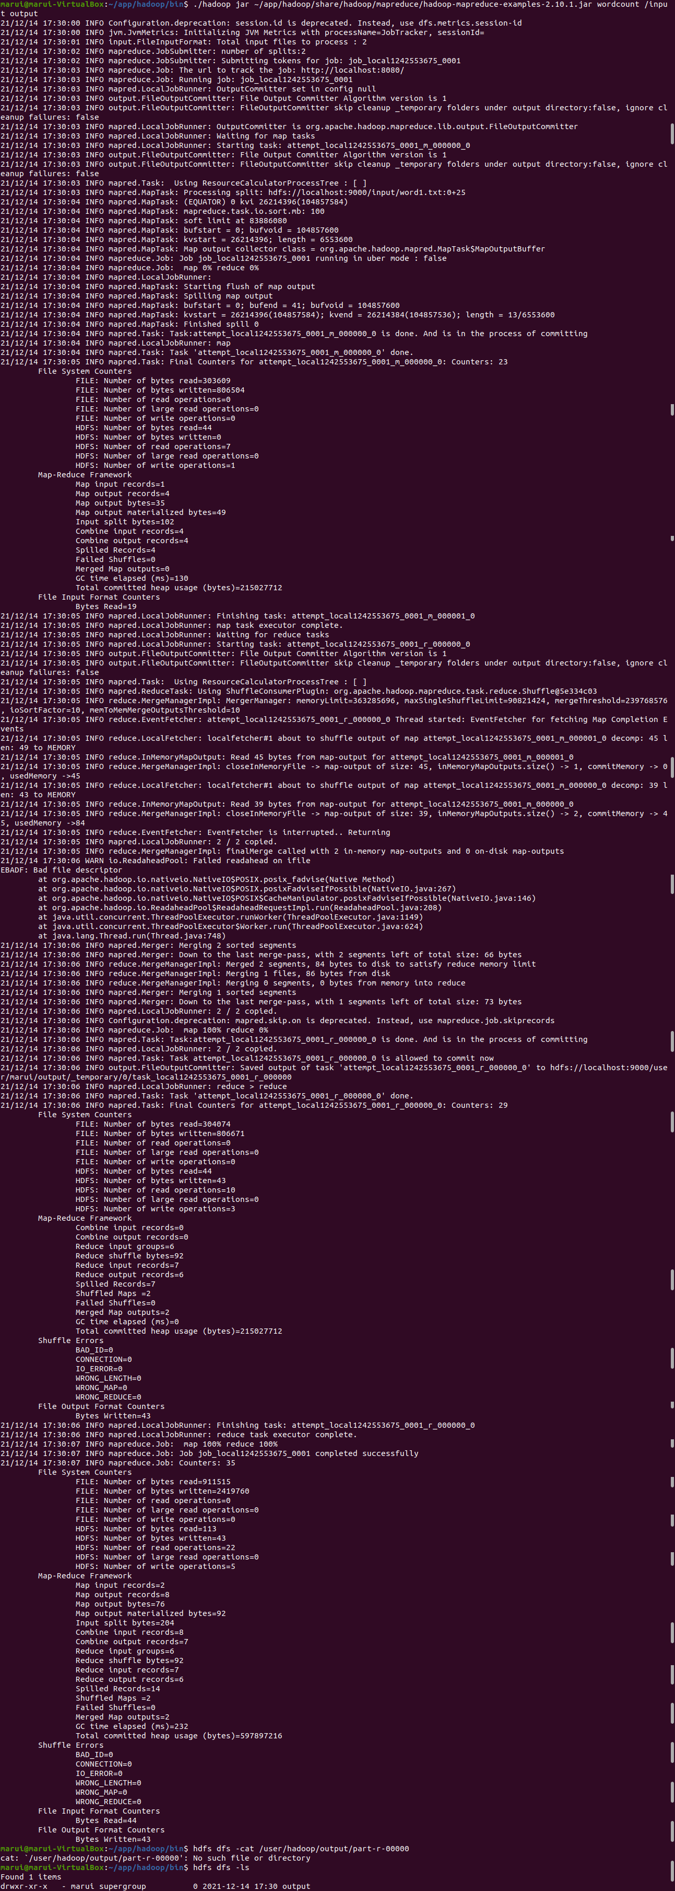

## 查看结果

hdfs dfs -cat output/part-r-00000

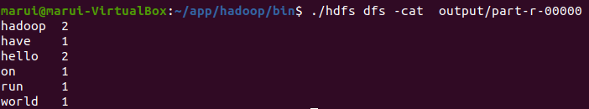

也可以在http://localhost:50070/的utilities的Browse the file system中查看结果

# 矩阵相乘

乘积C的第m行第n列的元素等于矩阵A的第m行的元素与矩阵B的第n列对应元素乘积之和。

参考：https://blog.csdn.net/XX*123*1*RJ/article/details/44753677?spm=1001.2101.3001.6650.8&utm*medium=distribute.pc*relevant.none-task-blog-2%7Edefault%7ECTRLIST%7Edefault-8.no*search*link&depth*1-utm*source=distribute.pc*relevant.none-task-blog-2%7Edefault%7ECTRLIST%7Edefault-8.no*search*link

我的理解：

Map阶段：B的某列 n 的元素，必定要与A的某行 m 相乘，同样的，A的某行 m 的元素必定要与B的某列 n 相乘，所以key值是（m，n），对应Cmn。value值是 i 和Bin（i是B的行），以及 j 和 Amj（j是A的列）

Reduce阶段：key值（m，n）对应着A的行某个向量，对应B的某个列向量，做点积即可（A中第j列的元素必须和B中第j行的元素相乘）

## 生成矩阵文件

import random  
  
  
class BuildMatrix(object):  
  
 def build_matrix_a(self, row, col):  
 fd = open('matrix_a.txt', 'a') # 'a' is to write the file at the end of old file  
 num = ''  
 col -= 1  
 for i in range(row):  
 for j in range(col):  
 num += str(random.randint(1, 100)) + ','  
 num += str(random.randint(1, 100))  
 fd.write(num + '\n')  
 num = ''  
 fd.close()  
  
 def build_matrix_b(self, row, col):  
  
 fd = open('matrix_b.txt', 'a')  
 num = ''  
 col -= 1  
 for i in range(row):  
 for j in range(col):  
 num += str(random.randint(1, 100)) + ','  
 num += str(random.randint(1, 100))  
 fd.write(num + '\n')  
 num = ''  
 fd.close()  
  
  
if __name__ == '__main__':  
 rowA = 31  
 colA = 18  
 rowB = 18  
 colB = 21  
 bulid = BuildMatrix()  
 bulid.build_matrix_a(rowA, colA)  
 bulid.build_matrix_b(rowB, colB)

在本地利用python生成matrix_a.txt和matrix_b.txt，上传至共享文件夹，再移动到~/matrixs

## 上传至hdfs

hdfs dfs -mkdir /input1   
hdfs dfs -put ~/matrixs/matrix_*.txt /input1

## 实现矩阵相乘程序

import java.io.IOException;  
import java.util.HashMap;  
import java.util.Iterator;  
import java.util.Map;  
  
import org.apache.hadoop.conf.Configuration;  
import org.apache.hadoop.fs.Path;  
import org.apache.hadoop.io.IntWritable;  
import org.apache.hadoop.io.LongWritable;  
import org.apache.hadoop.io.Text;  
import org.apache.hadoop.mapreduce.Job;  
import org.apache.hadoop.mapreduce.Mapper;  
import org.apache.hadoop.mapreduce.Reducer;  
import org.apache.hadoop.mapreduce.lib.input.FileInputFormat;  
import org.apache.hadoop.mapreduce.lib.input.FileSplit;  
import org.apache.hadoop.mapreduce.lib.input.TextInputFormat;  
import org.apache.hadoop.mapreduce.lib.output.FileOutputFormat;  
import org.apache.hadoop.mapreduce.lib.output.TextOutputFormat;  
  
public class MatrixMultiply {  
   
 public static class MatrixMapper extends  
 Mapper<LongWritable, Text, Text, Text> {  
 private String flag = null;// 数据集名称  
 private int rowNum = 31;// 矩阵A的行数  
 private int colNum = 21;// 矩阵B的列数  
 private int rowIndexA = 1; // 矩阵A，当前在第几行  
 private int rowIndexB = 1; // 矩阵B，当前在第几行  
  
 @Override  
 protected void setup(Context context) throws IOException,  
 InterruptedException {  
 flag = ((FileSplit) context.getInputSplit()).getPath().getName();// 获取文件名称  
 }  
  
 @Override  
 protected void map(LongWritable key, Text value, Context context)  
 throws IOException, InterruptedException {  
 String[] tokens = value.toString().split(",");  
 if ("matrix_a.txt".equals(flag)) {  
 for (int i = 1; i <= colNum; i++) {  
 Text k = new Text(rowIndexA + "," + i); // 将 A 矩阵的行列值写入 key 中  
 for (int j = 0; j < tokens.length; j++) {  
 int temp = Integer.parseInt(tokens[j]) + 1;  
 Text v = new Text("a," + (j + 1) + "," + String.valueOf(temp));  
 context.write(k, v);  
 }  
 }  
 rowIndexA++;// 每执行一次map方法，矩阵向下移动一行  
 } else if ("matrix_b.txt".equals(flag)) {  
 for (int i = 1; i <= rowNum; i++) {  
 for (int j = 0; j < tokens.length; j++) {  
 Text k = new Text(i + "," + (j + 1));  
 int temp = Integer.parseInt(tokens[j]) + 1;  
 Text v = new Text("b," + rowIndexB + "," + String.valueOf(temp));  
 context.write(k, v);  
 }  
 }  
 rowIndexB++;// 每执行一次map方法，矩阵向下移动一行  
 }  
 }  
 }  
  
 // Reduce.  
 public static class MatrixReducer extends Reducer<Text, Text, Text, IntWritable> {  
 @Override  
 protected void reduce(Text key, Iterable<Text> values, Context context) throws IOException, InterruptedException {  
 Map<String, String> mapA = new HashMap<String, String>();  
 Map<String, String> mapB = new HashMap<String, String>();  
  
 for (Text value : values) {  
 String[] val = value.toString().split(",");  
 if ("a".equals(val[0])) {  
 mapA.put(val[1], val[2]);  
 } else if ("b".equals(val[0])) {  
 mapB.put(val[1], val[2]);  
 }  
 }  
  
 int result = 0;  
 Iterator<String> mKeys = mapA.keySet().iterator();  
 while (mKeys.hasNext()) {  
 String mkey = mKeys.next();  
 if (mapB.get(mkey) == null) {// 因为 mkey 取的是 mapA 的 key 集合，所以只需要判断 mapB 是否存在即可。  
 continue;  
 }  
 result += Integer.parseInt(mapA.get(mkey))  
 * Integer.parseInt(mapB.get(mkey));  
 }  
 context.write(key, new IntWritable(result));  
 }  
 }  
  
 // Main function.  
 public static void main(String[] args) throws IOException,  
 ClassNotFoundException, InterruptedException {  
  
 Configuration conf = new Configuration();  
 Job job = Job.getInstance(conf, "Matrix Multiply");  
 job.setJarByClass(MatrixMultiply.class);  
  
 job.setOutputKeyClass(Text.class);  
 job.setOutputValueClass(Text.class);  
  
 job.setMapperClass(MatrixMapper.class);  
 job.setReducerClass(MatrixReducer.class);  
  
 job.setInputFormatClass(TextInputFormat.class);  
 job.setOutputFormatClass(TextOutputFormat.class);  
  
 FileInputFormat.setInputPaths(job, new Path(args[0]));  
 Path outputPath = new Path(args[1]);  
 outputPath.getFileSystem(conf).delete(outputPath, true);  
 FileOutputFormat.setOutputPath(job, outputPath);  
  
 System.exit(job.waitForCompletion(true) ? 0 : 1);  
  
  
 }  
}

打包成Hadoop.jar，改名为MatrixMultiply.jar

## 运行矩阵相乘程序

hadoop jar ~/app/hadoop/share/hadoop/MatrixMultiply.jar MatrixMultiply /input1/* output1

报错：[Resources are low on NN. Please add or free up more resources then turn off safe mode manually.](https://www.cnblogs.com/itboys/p/6021838.html)

发现可能是因为磁盘空间不太够用，于是扩充磁盘，参考：

https://blog.csdn.net/weixin_41607151/article/details/82785998

https://www.cnblogs.com/cxl-blog/p/11459487.html

再次运行，成功

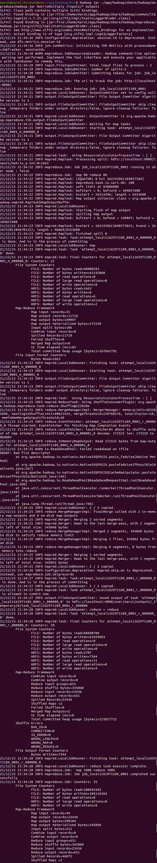

## 查看结果

hdfs dfs -cat output1/part-r-00000

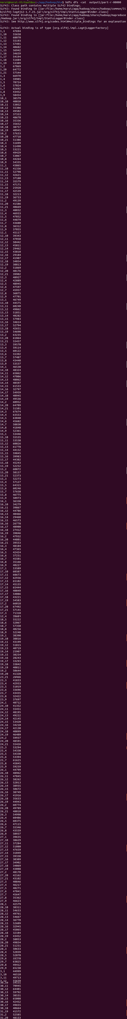

## 检测结果正确性

# -*- coding: utf-8 -*-  
import numpy as np  
  
  
def readFile(path):  
 # 打开文件（注意路径）  
 f = open(path)  
 # 逐行进行处理  
 first_ele = True  
 for data in f.readlines():  
 # 去掉每行的换行符，"\n"  
 data = data.strip('\n')  
 # 按照 空格进行分割。  
 nums = data.split(",")  
 # 添加到 matrix 中。  
 if first_ele:  
 # 将字符串转化为整型数据  
 nums = [int(x) for x in nums]  
 # 加入到 matrix 中 。  
 matrix = np.array(nums)  
 first_ele = False  
 else:  
 nums = [int(x) for x in nums]  
 matrix = np.c_[matrix, nums]  
 f.close()  
 return matrix.transpose()  
  
  
# test.  
if __name__ == '__main__':  
 matrix_a = readFile("matrix_a.txt")  
 matrix_b = readFile("matrix_b.txt")  
  
 matrix_c = matrix_a.dot(matrix_b)  
 print(matrix_c[0][0])

挑选几个数据进行验证，程序结果正确

# Dijkstra

## 生成有向图

A 0_B:10,C:5  
B -1_C:2,D:1  
C -1_B:3,D:9,E:2  
D -1_E:4  
E -1_D:6,A:7

其中，0代表是起点，-1代表目前起点到各点的最小距离；B：10，代表A到B点的距离是10

生成graph.txt，上传至共享文件夹，再移动到~/graphs

## 上传至hdfs

hdfs dfs -mkdir /input2  
hdfs dfs -put ~/graphs/*.txt /input2

## 实现Dijkstra

参考：https://blog.csdn.net/cai13160674275/article/details/54427084?utm*medium=distribute.pc*relevant.none-task-blog-2defaultbaidujs_baidulandingword~default-2&spm=1001.2101.3001.4242.1

Map：找到每个顶点到其他顶点的距离

Reduce：找到每个顶点到其他顶点的最短距离

然后一直运行这个过程，直到一轮mapreduce之后所有节点都没有更新，则停止

import org.apache.commons.io.FileUtils;  
import org.apache.hadoop.conf.Configuration;  
import org.apache.hadoop.fs.Path;  
import org.apache.hadoop.io.Text;  
import org.apache.hadoop.mapreduce.Job;  
import org.apache.hadoop.mapreduce.Mapper;  
import org.apache.hadoop.mapreduce.Reducer;  
import org.apache.hadoop.mapreduce.lib.input.FileInputFormat;  
import org.apache.hadoop.mapreduce.lib.input.TextInputFormat;  
import org.apache.hadoop.mapreduce.lib.output.FileOutputFormat;  
import org.apache.hadoop.mapreduce.lib.output.TextOutputFormat;  
  
import java.io.File;  
import java.io.IOException;  
  
public class Dijkstra {  
  
 public static class DijkstraMapper extends Mapper<Object, Text, Text, Text> {  
 public void map(Object key, Text value, Context context) throws IOException, InterruptedException {  
 // A 0_B:4,C:2,D:5  
 String[] split = value.toString().split("_");// A 0 and B:4,C:2,D:5  
  
 String[] node = split[0].split("\t"); //A 0  
 String nId = node[0];// A  
 int cost = Integer.parseInt(node[1]); // 0  
  
 String[] costAndNodes = split[1].split(","); // B:4 C:2 D:5  
  
 if (cost != -1) {  
 for (String s : costAndNodes) {  
 if (!s.equals(" ")) {  
 String[] costAndNode = s.split(":"); // B 4  
 String v_node = costAndNode[0];// B  
 int v_cost = Integer.parseInt(costAndNode[1]); // 4  
  
 context.write(new Text(v_node), new Text(v_cost + cost + "_" + " "));  
 // <B, newCost_ >  
 }  
 }  
 }  
  
 context.write(new Text(nId), new Text(cost + "_" + split[1]));// <A, (0_B:4,C:2,D:5)>  
 }  
 }  
  
 public static class DijkstraReducer extends Reducer<Text, Text, Text, Text> {  
 public void reduce(Text key, Iterable<Text> values, Context context) throws IOException, InterruptedException {  
 int lowCost = -1;  
 String s_costAndNodes = " ";  
  
 for (Text value : values) {  
 // newCost_ or newCost_B:4,C:2,D:5  
 String[] parts = value.toString().split("_");// newCost 空格 | newCost and B:4,C:2,D:5  
 int cost = Integer.parseInt(parts[0]); // newCost  
 String costAndNodes = parts[1];// 空格 or B:4,C:2,D:5  
  
 if (cost != -1) // 如果cost不是-1  
 {  
 if (lowCost == -1) {  
 lowCost = cost;  
 }  
 else {  
 if (cost < lowCost) {  
 lowCost = cost;  
 }  
 }  
 }  
  
 if (!costAndNodes.equals(" ")) {  
 s_costAndNodes = costAndNodes;  
 }  
 }  
 context.write(key, new Text(lowCost + "_" + s_costAndNodes));// <A, (newCost_B:4,C:2,D:5)>  
 }  
 }  
  
 public static void main(String[] args) throws Exception {  
 Configuration conf = new Configuration();  
 String out = "/part-r-00000";  
  
 int i = 0;  
 while (true) {  
 i++;  
 Job job = Job.getInstance(conf, "Dijkstra");  
 job.setJarByClass(Dijkstra.class);  
 job.setJobName("MapReduce" + i);  
  
 job.setMapperClass(DijkstraMapper.class);  
 job.setReducerClass(DijkstraReducer.class);  
  
 job.setOutputKeyClass(Text.class);  
 job.setOutputValueClass(Text.class);  
  
 job.setMapOutputKeyClass(Text.class);  
 job.setMapOutputValueClass(Text.class);  
  
 if(i == 1) { FileInputFormat.addInputPath(job, new Path(args[0])); }  
 else { FileInputFormat.addInputPath(job, new Path(args[1] + (i - 1) + out)); }  
  
 FileOutputFormat.setOutputPath(job, new Path(args[1] + i));  
  
 if(!job.waitForCompletion(true)) { System.exit(1); }  
  
 if(i != 1){  
 File anterior = new File(args[1] + (i - 1) + out);  
 File actual = new File(args[1] + i + out);  
 if(FileUtils.contentEquals(anterior, actual)) { break; }  
 }  
  
 }  
  
 System.exit(0);  
 }  
  
}

## 运行Dijkstra

hadoop jar ~/app/hadoop/share/hadoop/Dijkstra.jar Dijkstra /input2/* output2

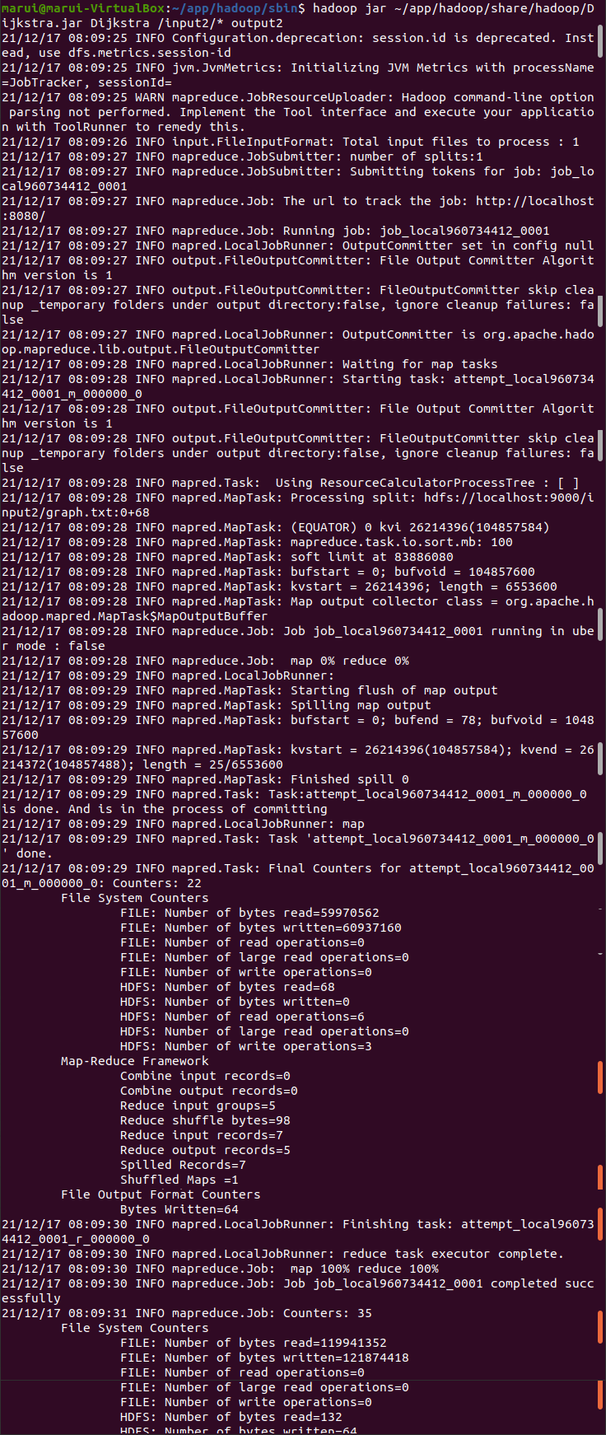

## 查看结果

### 查看输出文件夹

hdfs dfs -ls

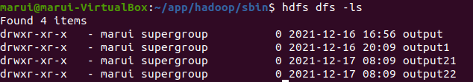

### 查看最后一个输出文件

hdfs dfs -cat output22/part-r-00000

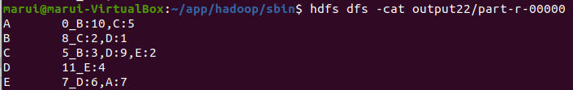

结果正确

# 二次排序

## 生成待排数据

import random  
  
class BuildSort(object):  
  
 def build_sort(self, row, col, i):  
 fd = open('sort_' + str(i) + '.txt', 'x') # 'a' is to write the file at the end of old file  
 num = ''  
 col -= 1  
 for i in range(row):  
 for j in range(col):  
 num += str(random.randint(1, 100)) + '\t'  
 num += str(random.randint(1, 100))  
 fd.write(num + '\n')  
 num = ''  
 fd.close()  
  
if __name__ == '__main__':  
 row = 31  
 col = 2  
 bulid = BuildSort()  
 bulid.build_sort(row, col, 1)  
 bulid.build_sort(row, col, 2)  
 bulid.build_sort(row, col, 3)

生成sort_1.txt sort_2.txt sort_3.txt，上传至共享文件夹，再移动到~/sorts

## 上传至hdfs

hdfs dfs -mkdir /input3  
hdfs dfs -put ~/sorts/*.txt /input3

## 实现二次排序程序

对第一列数据进行升序排序，若第一列相等，则按第二列进行降序排序

参考：https://blog.csdn.net/yancychas/article/details/84063889

https://www.linuxidc.com/Linux/2013-08/88603.htm

https://blog.csdn.net/m0_37065162/article/details/80881520

https://blog.csdn.net/kuodannie1668/article/details/82218205

https://blog.csdn.net/u010670689/article/details/80092275

书P209的编程过程图

1. Map起始阶段：<第一列，第二列>
2. Map结束阶段：

* 对上述结果进行分区（按reducer的工作量进行分区）；每个分区内又调用job.setSortComparatorClass()设置的key比较函数类排序
* 分区的作用：当数据key的值过于相似且集中时，大部分的数据就会分到同一个reducer中，从而造成数据倾斜，影响程序的运行效率。所以需要我们自己定制分区来根据自己的要求选择记录的reducer。

1. Reduce阶段：

* 再次调用job.setSortComparatorClass()设置的key比较函数类对所有数据对排序（因为一个reducer接受多个mappers，需要重新排序）；将同一分区中的具有相同key值的记录分组
* reduce方法每次是读一条记录，处理完后还会判断下一条记录是不是和当前的key是不是同一个组，如果是的话，会继续读取这些记录的值，而这个记录也会被认为已经处理了，直到记录不是当前组，这次reduce调用才结束，这样一次reduce调用就会处理掉一个组中的所有记录，而不仅仅是一条了。

import org.apache.hadoop.conf.Configuration;
  
import org.apache.hadoop.fs.Path;
  
import org.apache.hadoop.io.NullWritable;
  
import org.apache.hadoop.io.Text;
  
import org.apache.hadoop.io.WritableComparable;
  
import org.apache.hadoop.io.WritableComparator;
  
import org.apache.hadoop.mapreduce.Job;
  
import org.apache.hadoop.mapreduce.Mapper;
  
import org.apache.hadoop.mapreduce.Reducer;
  
import org.apache.hadoop.mapreduce.lib.input.FileInputFormat;
  
import org.apache.hadoop.mapreduce.lib.output.FileOutputFormat;
  
import org.apache.hadoop.mapreduce.lib.partition.HashPartitioner;
  
  
import java.io.IOException;
  
import java.util.StringTokenizer;
  
  
public class SecondarySort {
  
 public static class SecondarySortMapper extends Mapper<Object, Text, Text, Text> {
  
 private Text outKey = new Text();
  
 private Text outValue = new Text();
  
  
 @Override
  
 protected void map(Object key, Text value, Context context) throws IOException, InterruptedException {
  
 StringTokenizer stringTokenizer = new StringTokenizer(value.toString());
  
 if(stringTokenizer.hasMoreTokens()) {
  
 // 第一列和第二列共同作为 key，中间用制表符隔开，value为空即可
  
 outKey.set(stringTokenizer.nextToken() + "\t" + stringTokenizer.nextToken());
  
 context.write(outKey, outValue);
  
 }
  
 }
  
 }
  
  
 /**
  
 * 使用自定义分区类决定将key发送给哪个Reducer结点进行处理
  
 */
  
 public static class SecondarySortPartition extends HashPartitioner<Text, Text> {
  
 @Override
  
 public int getPartition(Text key, Text value, int numReduceTasks) {
  
 int key_first = Integer.parseInt(key.toString().split("\t")[0]);
  
 // key是 1~100 的数，key的空间大小为100
  
 if(key_first < 1) return 0; // not reachable
  
 if(key_first > 100) return numReduceTasks - 1; // not reachable
  
 int size = 100 / numReduceTasks; // 每一台机器处理的key值的数量
  
 // 如果reducer过多size会成为0，key的空间大小为100，一台机器最少处理一个key
  
 if(size == 0) {
  
 size = 1;
  
 }
  
 // 根据key划分到不同的Reducer结点
  
 return key_first / size;
  
 }
  
 }
  
  
 /**
  
 * 使用自定义类对key进行排序
  
 * 对key的第一列进行升序，第二列进行降序
  
 */
  
 public static class SecondarySortCompare extends WritableComparator {
  
 SecondarySortCompare() {
  
 super(Text.class, true);
  
 }
  
  
 @Override
  
 public int compare(WritableComparable a, WritableComparable b) {
  
 String[] a_tokens = a.toString().split("\t");
  
 String[] b_tokens = b.toString().split("\t");
  
 int a_first = Integer.parseInt(a_tokens[0]);
  
 int b_first = Integer.parseInt(b_tokens[0]);
  
 // 先比较第一列，当第一列相等时比较第二列
  
 if(a_first != b_first) {
  
 return Integer.compare(a_first, b_first);
  
 } else {
  
 int a_second = Integer.parseInt(a_tokens[1]);
  
 int b_second = Integer.parseInt(b_tokens[1]);
  
 return Integer.compare(b_second, a_second);
  
 }
  
 }
  
 }
  
  
 /**
  
 * 使用自定义分组类决定将key发送给哪个reduce方法进行处理
  
 * 由于key由两列组成，虽然使用分区将相同的key分配给相同的结点执行，但是Reducer结点会创建和不同key的数量相同的reduce方法处理不同的key，
  
 * 为了减少reduce方法的执行次数，我们需要key第一列相同的键值对都由一个reduce方法执行，就需要GroupingComparator类将Reducer结点上的key进行分组。
  
 */
  
 public static class SecondaryGroupingComparator extends WritableComparator {
  
 SecondaryGroupingComparator() {
  
 super(Text.class, true);
  
 }
  
  
 @Override
  
 public int compare(WritableComparable a, WritableComparable b) {
  
 int a_first = Integer.parseInt(a.toString().split("\t")[0]);
  
 int b_first = Integer.parseInt(b.toString().split("\t")[0]);
  
 // key第一列相同的归为一组
  
 return Integer.compare(a_first, b_first);
  
 }
  
 }
  
  
 public static class SecondarySortReducer extends Reducer<Text, Text, Text, NullWritable> {
  
 @Override
  
 protected void reduce(Text key, Iterable<Text> values, Context context) throws IOException, InterruptedException {
  
 // 对排好序的结果遍历输出即可
  
 for(Text t : values) {
  
 context.write(key, NullWritable.get());
  
 }
  
 }
  
 }
  
  
  
 public static void main(String[] args) throws Exception {
  
 Configuration conf = new Configuration();
  
 // 判断输出路径是否存在，如果存在，则删除
  
 Path outputPath = new Path(args[1]);
  
 outputPath.getFileSystem(conf).delete(outputPath, true);
  
  
 // 创建一个任务并配置
  
 Job job = Job.getInstance(conf, "SecondarySort");
  
 job.setJarByClass(SecondarySort.class);
  
 job.setMapperClass(SecondarySortMapper.class);
  
 job.setPartitionerClass(SecondarySortPartition.class);
  
 job.setSortComparatorClass(SecondarySortCompare.class);
  
 job.setGroupingComparatorClass(SecondaryGroupingComparator.class);
  
 job.setReducerClass(SecondarySortReducer.class);
  
 job.setMapOutputKeyClass(Text.class);
  
 job.setMapOutputValueClass(Text.class);
  
 job.setOutputKeyClass(Text.class);
  
 job.setOutputValueClass(NullWritable.class);
  
  
 FileInputFormat.addInputPath(job, new Path(args[0]));
  
 FileOutputFormat.setOutputPath(job, new Path(args[1]));
  
  
 // 执行任务
  
 System.exit(job.waitForCompletion(true) ? 0 : 1);
  
 }
  
}

## 运行二次排序程序

hadoop jar ~/app/hadoop/share/hadoop/SecondarySort.jar SecondarySort /input3/* output3

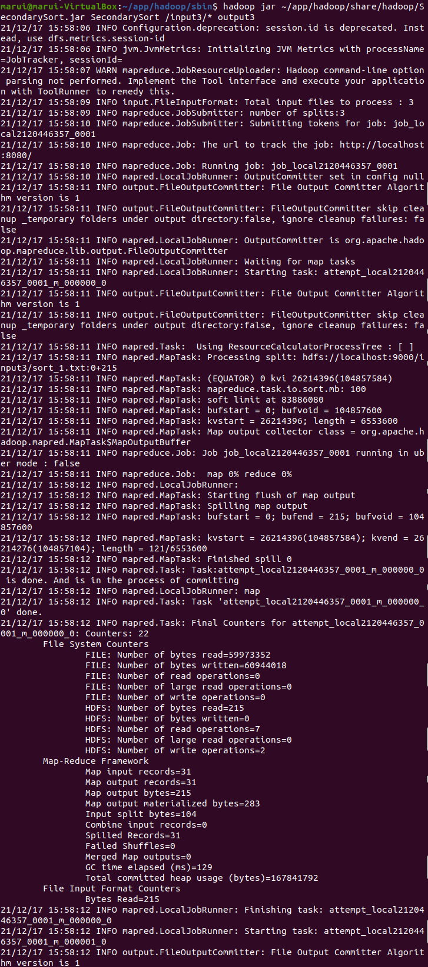

## 查看结果

hdfs dfs -cat output3/part-r-00000

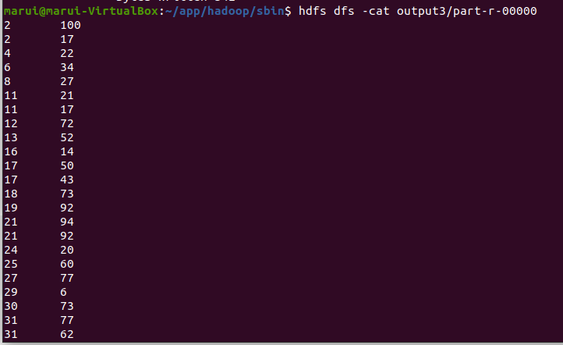

结果正确

# 倒排索引

## 生成文章文件

从网络上摘抄相关文章，并将文章的题目作为文件名。上传至共享文件夹，再移动到~/articles。

注意：文件名不能有空格，可以将_替换空格

## 上传至hdfs

hdfs dfs -mkdir /input4  
hdfs dfs -put ~/articles/*.txt /input4

## 实现倒排索引程序

参考：https://www.jianshu.com/p/c12ca6b1d94c

1. Map 过程：首先必须分析输入的key/value对，得到倒排索引中需要的三个信息：单词、文档 URL 和词频。<(单词，URL)，词频>，此过程将词频都设置为1
2. Combine 过程：所有具有相同单词的记录（由单词、 URL 和词频组成）应该交由同一个Reducer 处理，但当前的 key 值无法保证这一点，所以必须修改 key 值和 value 值。这次将单词作为 key 值， URL 和词频组成 value 值（如“ file1.txt： 1”）。这样做的好处是可以利用 MapReduce 框架默认的 HashPartitioner 类完成 Shuffle 过程，将相同单词的所有记录发送给同一个 Reducer 进行处理。

* 和partitioner的区别：partitioner是为了实现负载均衡

1. Reduce 过程：只需将相同 key 值的 value 值组合成倒排索引文件所需的格式即可

import java.io.IOException;
  
import java.util.StringTokenizer;
  
  
import org.apache.hadoop.conf.Configuration;
  
import org.apache.hadoop.fs.Path;
  
import org.apache.hadoop.io.Text;
  
import org.apache.hadoop.mapreduce.Job;
  
import org.apache.hadoop.mapreduce.Mapper;
  
import org.apache.hadoop.mapreduce.Reducer;
  
import org.apache.hadoop.mapreduce.lib.input.FileInputFormat;
  
import org.apache.hadoop.mapreduce.lib.input.FileSplit;
  
import org.apache.hadoop.mapreduce.lib.output.FileOutputFormat;
  
  
public class InvertedIndex {
  
  
 public static class Map extends Mapper<Object, Text, Text, Text> {
  
 private Text keyInfo = new Text(); // 存储单词和URL组合
  
 private Text valueInfo = new Text(); // 存储词频
  
 private FileSplit split; // 存储Split对象
  
 // 实现map函数
  
 public void map(Object key, Text value, Context context) throws IOException, InterruptedException {
  
 // 获得<key,value>对所属的FileSplit对象
  
 split = (FileSplit) context.getInputSplit();
  
 StringTokenizer itr = new StringTokenizer(value.toString());
  
 while (itr.hasMoreTokens()) {
  
 // key值由单词和URL组成，如 hdfs://localhost:9000/input4/Internet_Scams_Dont_be_a_Victim.txt
  
 // 获取文件的完整路径，这里为了好看，只获取文件的名称。
  
 int splitIndex1 = split.getPath().toString().indexOf("input4/");
  
 int splitIndex2 = split.getPath().toString().indexOf(".txt");
  
 keyInfo.set(itr.nextToken() + ":" + split.getPath().toString().substring(splitIndex1 + 7, splitIndex2));
  
 // 词频初始化为1
  
 valueInfo.set("1");
  
 context.write(keyInfo, valueInfo);
  
 }
  
 }
  
 }
  
  
 public static class Combine extends Reducer<Text, Text, Text, Text> {
  
 private Text info = new Text();
  
 // 实现reduce函数
  
 public void reduce(Text key, Iterable<Text> values, Context context) throws IOException, InterruptedException {
  
 // 统计词频
  
 int sum = 0;
  
 for (Text value : values) {
  
 sum += Integer.parseInt(value.toString());
  
 }
  
 int splitIndex = key.toString().indexOf(":");
  
 // 重新设置value值由URL和词频组成
  
 info.set(key.toString().substring(splitIndex + 1) + ":" + sum);
  
 // 重新设置key值为单词
  
 key.set(key.toString().substring(0, splitIndex));
  
 context.write(key, info);
  
 }
  
 }
  
  
 public static class Reduce extends Reducer<Text, Text, Text, Text> {
  
 private Text result = new Text();
  
 // 实现reduce函数
  
 public void reduce(Text key, Iterable<Text> values, Context context) throws IOException, InterruptedException {
  
 // 生成文档列表
  
 StringBuilder fileList = new StringBuilder();
  
 for (Text value : values) {
  
 fileList.append(value.toString()).append(";");
  
 }
  
 result.set(fileList.toString());
  
 context.write(key, result);
  
 }
  
 }
  
  
 public static void main(String[] args) throws Exception {
  
 Configuration conf = new Configuration();
  
  
 Job job = Job.getInstance(conf, "InvertedIndex");
  
  
 job.setJarByClass(InvertedIndex.class);
  
  
 // 设置Map、Combine和Reduce处理类
  
 job.setMapperClass(Map.class);
  
 job.setCombinerClass(Combine.class);
  
 job.setReducerClass(Reduce.class);
  
  
 // 设置Map输出类型
  
 job.setMapOutputKeyClass(Text.class);
  
 job.setMapOutputValueClass(Text.class);
  
  
 // 设置Reduce输出类型
  
 job.setOutputKeyClass(Text.class);
  
 job.setOutputValueClass(Text.class);
  
  
 // 设置输入和输出目录
  
 FileInputFormat.addInputPath(job, new Path(args[0]));
  
 FileOutputFormat.setOutputPath(job, new Path(args[1]));
  
 System.exit(job.waitForCompletion(true) ? 0 : 1);
  
 }
  
}

## 运行倒排索引程序

hadoop jar ~/app/hadoop/share/hadoop/InvertedIndex.jar InvertedIndex /input4/* output4

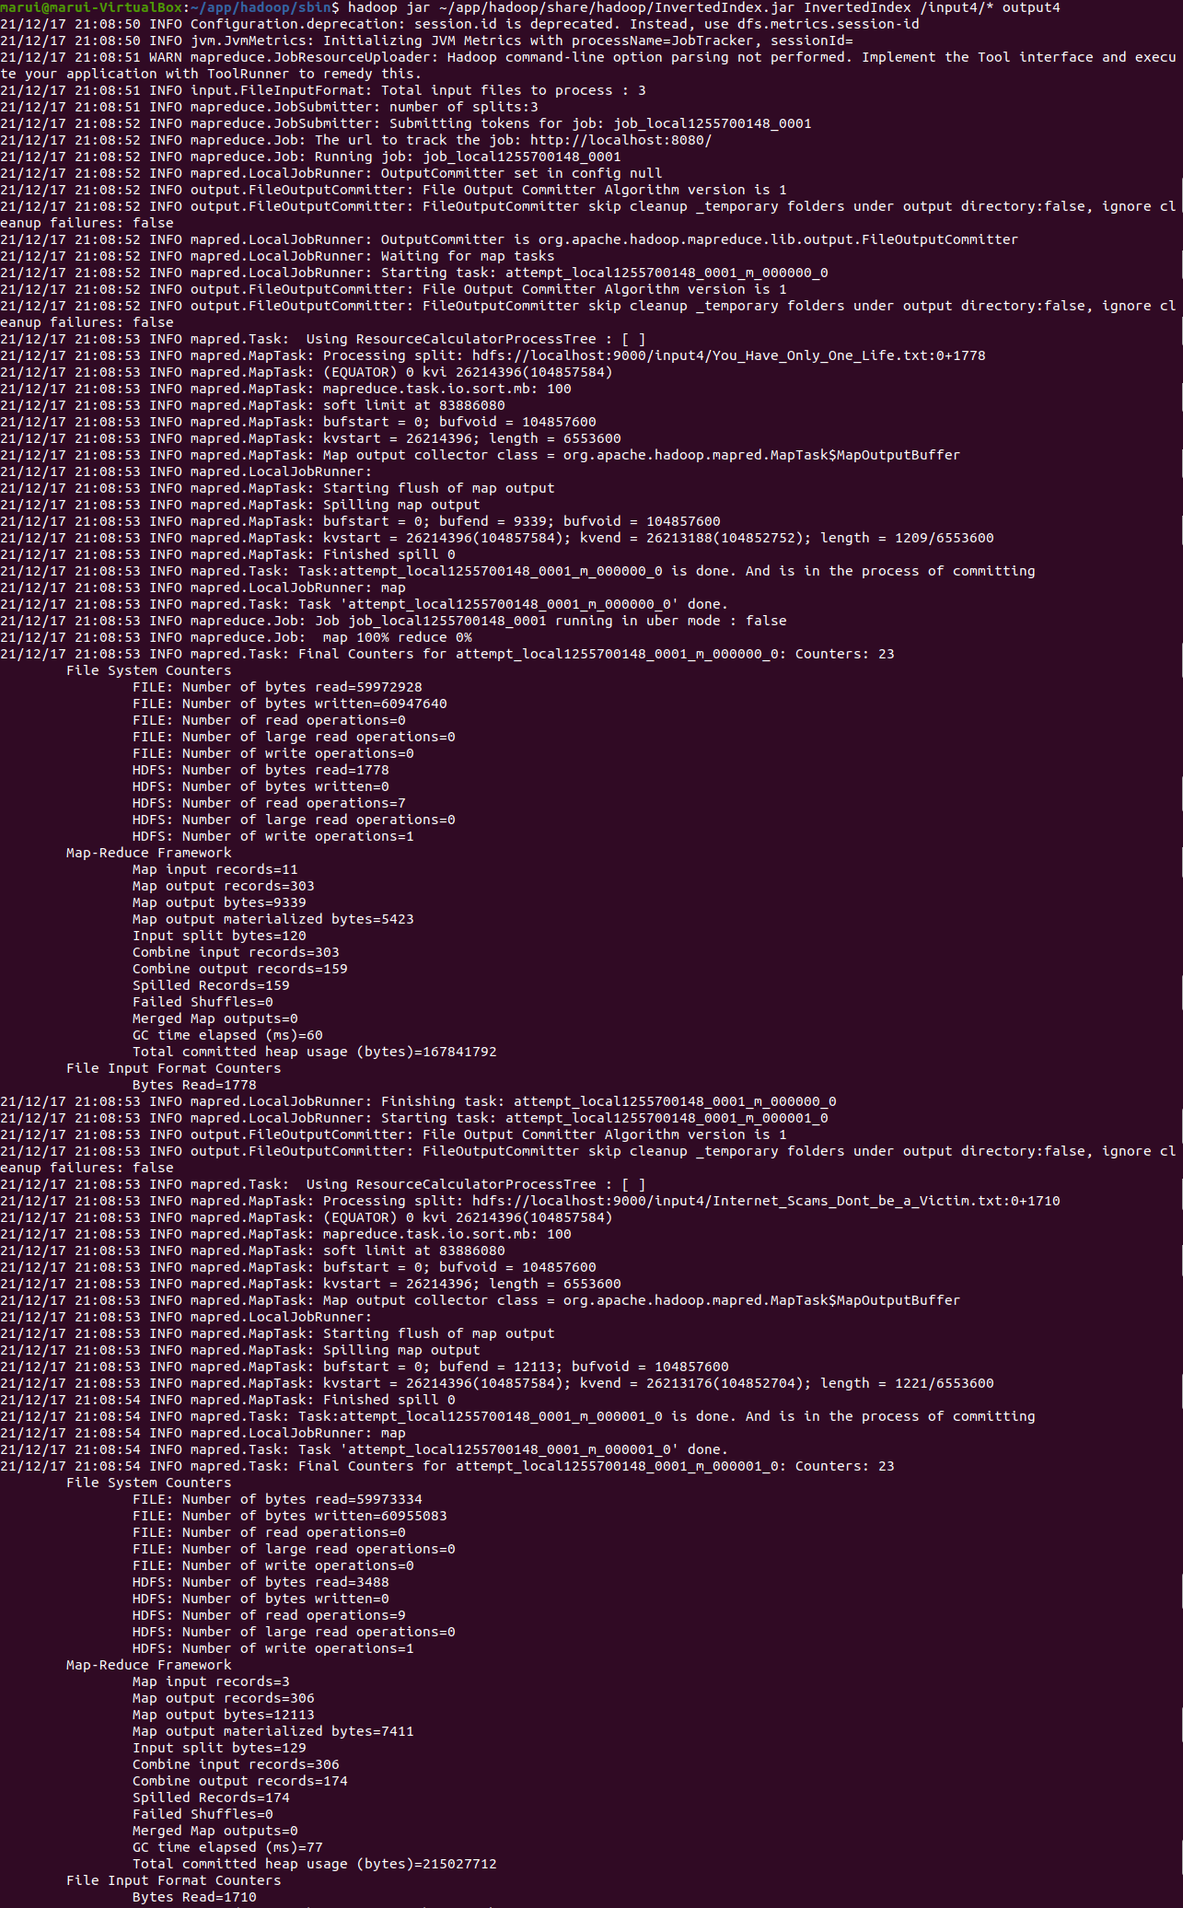

## 查看结果

hdfs dfs -cat output4/part-r-00000

